LAS CIVILIZACIONES Y LOS PUEBLOS A LO LARGO DE LA HISTORIA

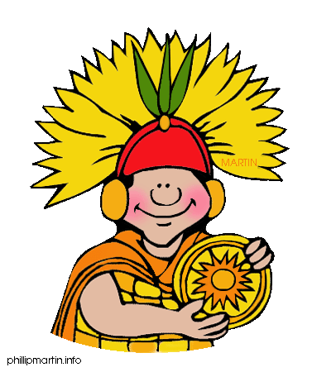
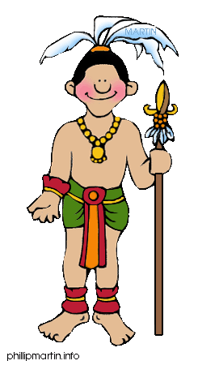
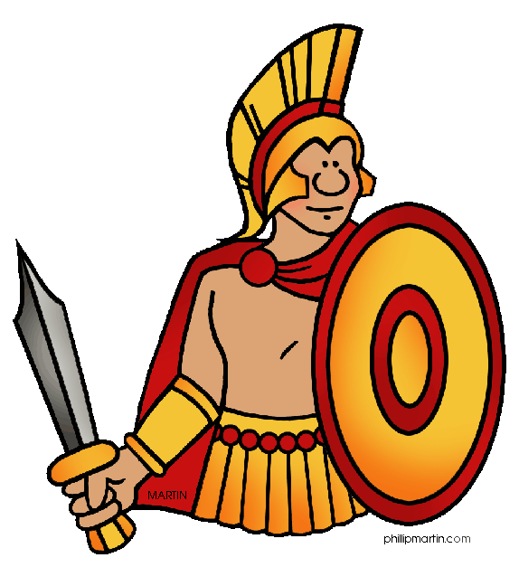

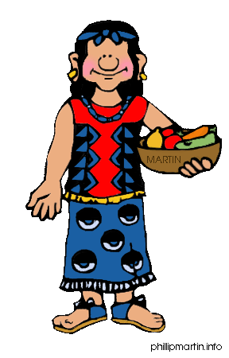

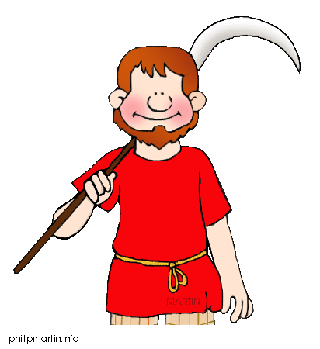

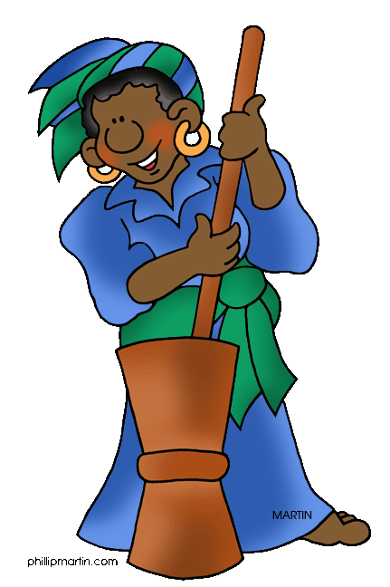
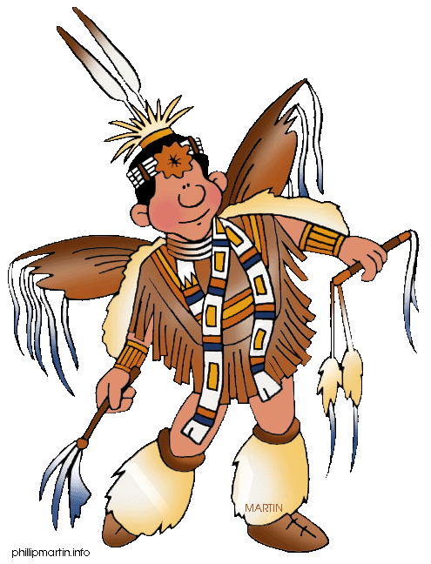
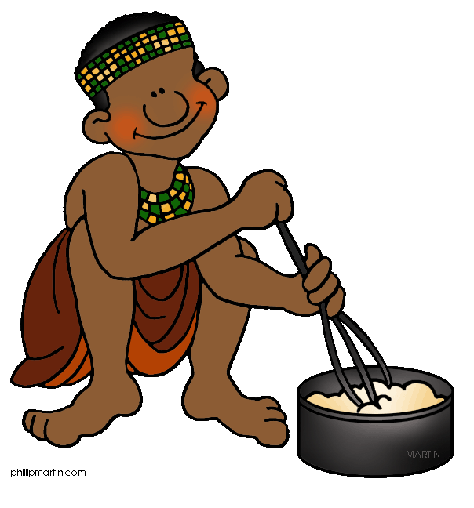

BINGO CRUZADO

Señala la casilla en la que se unen el nombre de la civilización y una imagen relacionada

BINGO CRUZADO | 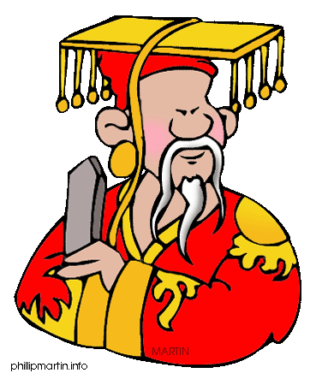 | 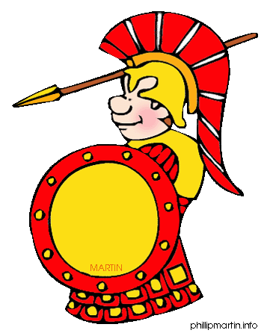 | 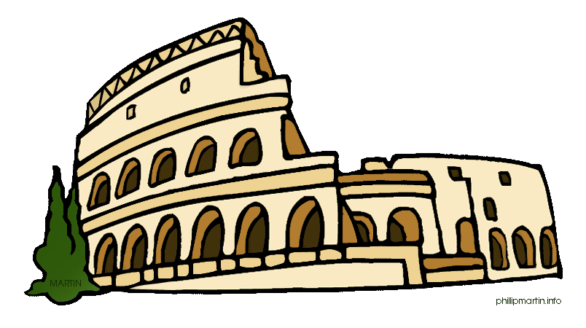
Grecia
China
Roma

BINGO CRUZADO

Señala la casilla en la que se unen el nombre de la civilización y una imagen relacionada

BINGO CRUZADO | 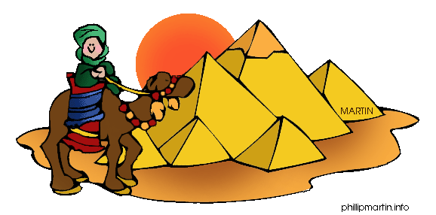 |  | 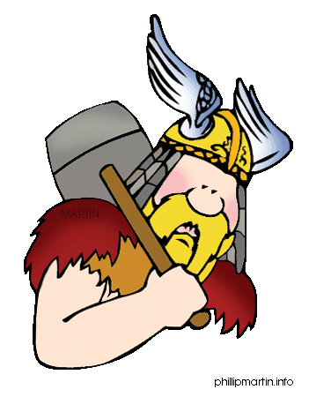
Mayas
Egipto
Vikingos
BINGO CRUZADO
Señala la casilla en la que se unen el nombre de la civilización y una imagen relacionada

BINGO CRUZADO | 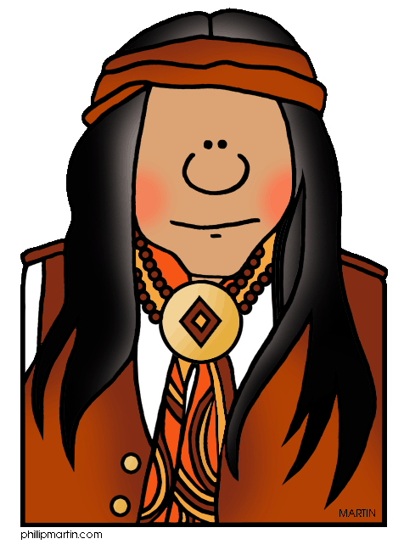 | 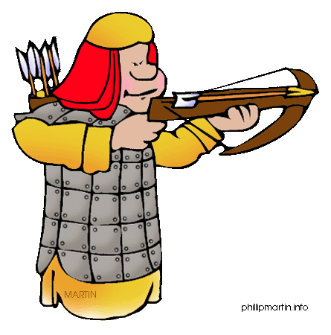 | 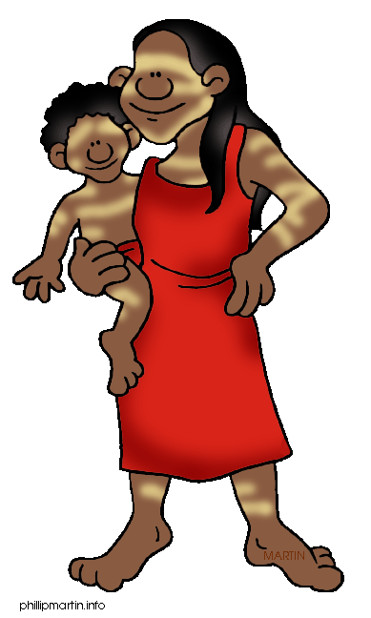
Nativos
Americanos
China
Aborígenes
BINGO CRUZADO

Señala la casilla en la que se unen el nombre de la civilización y una imagen relacionada

BINGO CRUZADO | 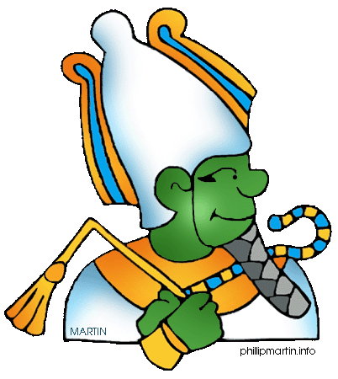 | 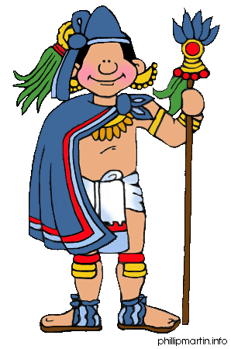 | 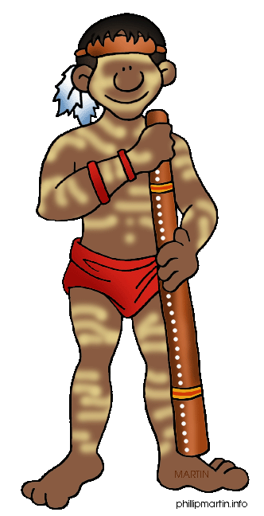
Aztecas
Egipto
Aborígenes
BINGO CRUZADO

Señala la casilla en la que se unen el nombre de la civilización y una imagen relacionada

BINGO CRUZADO | 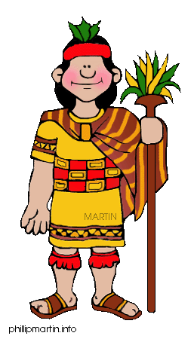 | 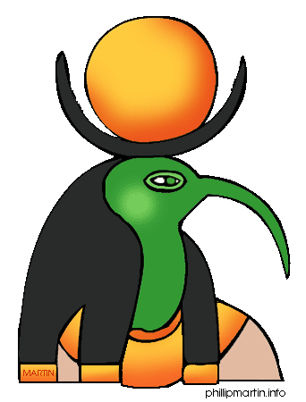 | 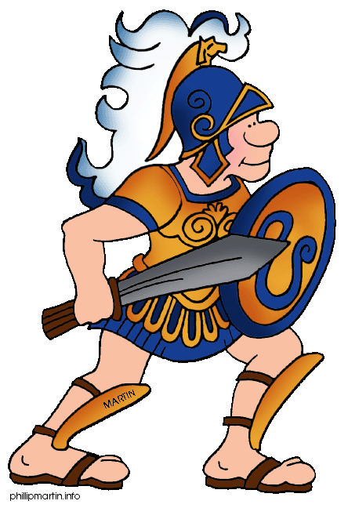
Egipto
Incas
Grecia
BINGO CRUZADO

Señala la casilla en la que se unen el nombre de la civilización y una imagen relacionada

BINGO CRUZADO | 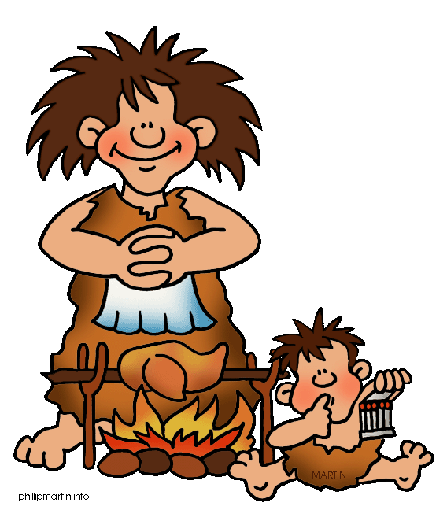 | 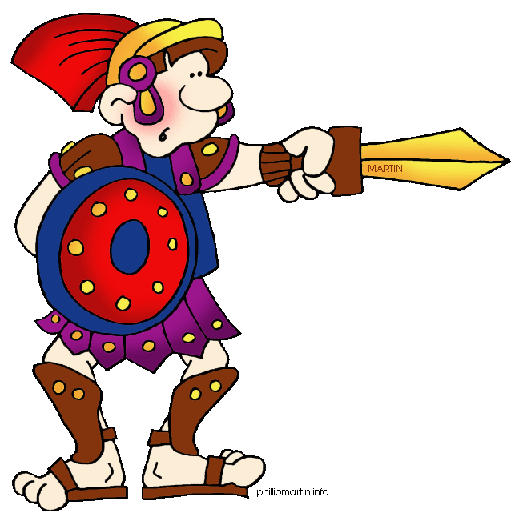 | 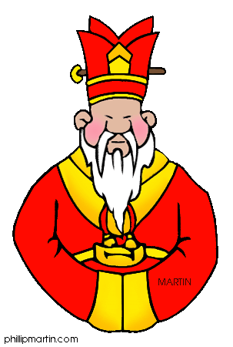
Prehistoria
Grecia
China
BINGO CRUZADO

Señala la casilla en la que se unen el nombre de la civilización y una imagen relacionada

BINGO CRUZADO | 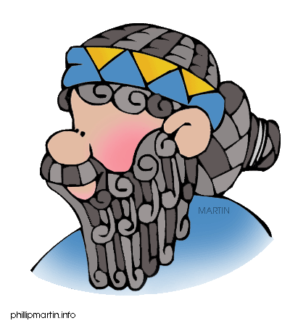 | 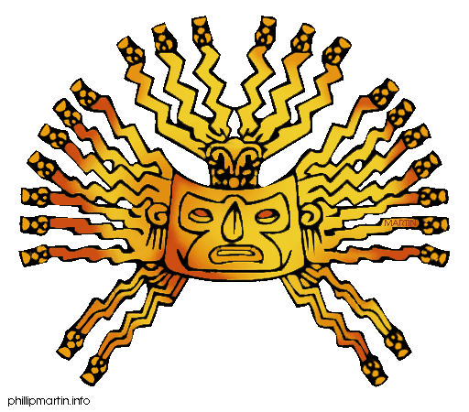 | 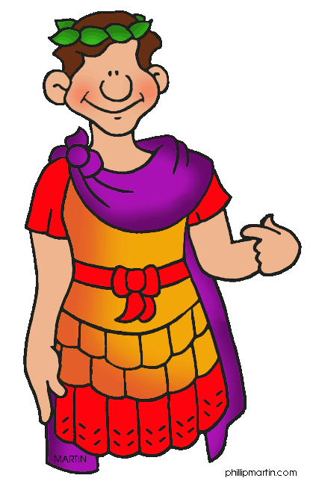
Mesopotamia
Inca
Roma
BINGO CRUZADO

Señala la casilla en la que se unen el nombre de la civilización y una imagen relacionada

BINGO CRUZADO
Nativos
Americanos
China
Aborígenes
BINGO CRUZADO

Señala la casilla en la que se unen el nombre de la civilización y una imagen relacionada

BINGO CRUZADO | 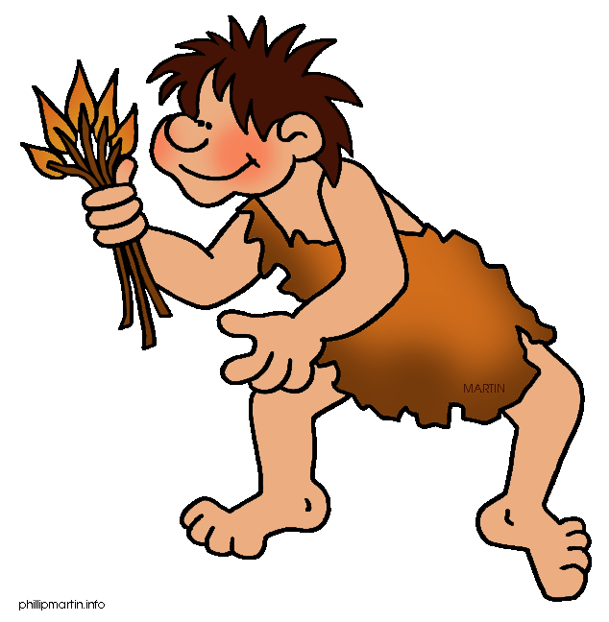 | 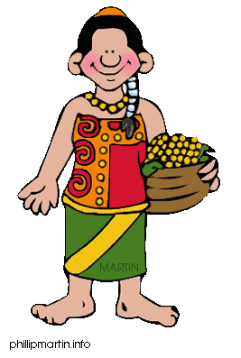 | 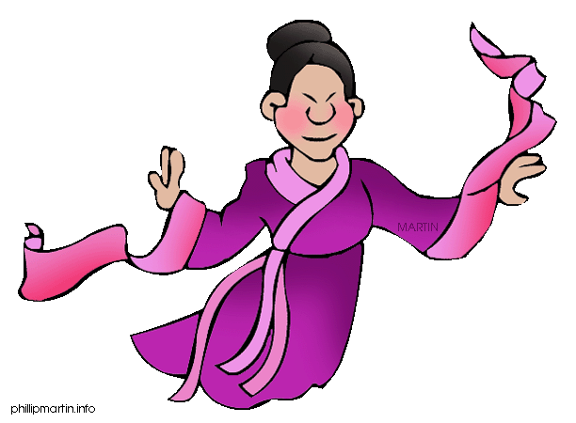
Mayas
China
Prehistoria

BINGO CRUZADO
Señala la casilla en la que se unen el nombre de la civilización y una imagen relacionada

BINGO CRUZADO | 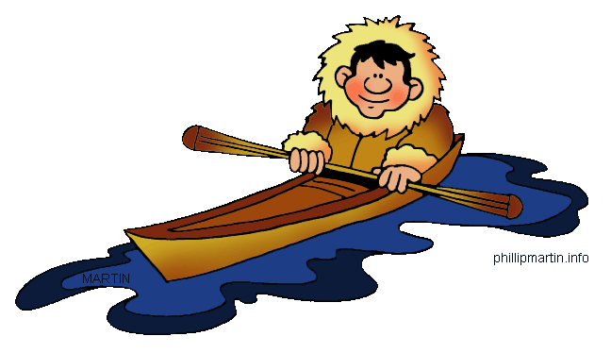 | 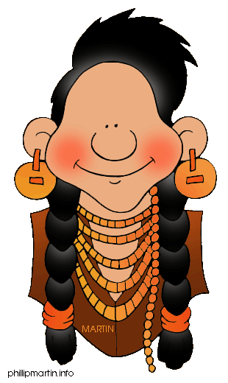 | 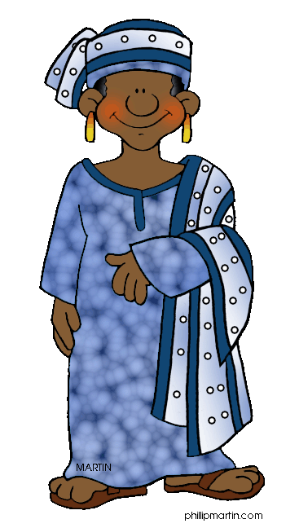
Nativos
Americanos
Esquimal
África
BINGO CRUZADO

Señala la casilla en la que se unen el nombre de la civilización y una imagen relacionada

BINGO CRUZADO | 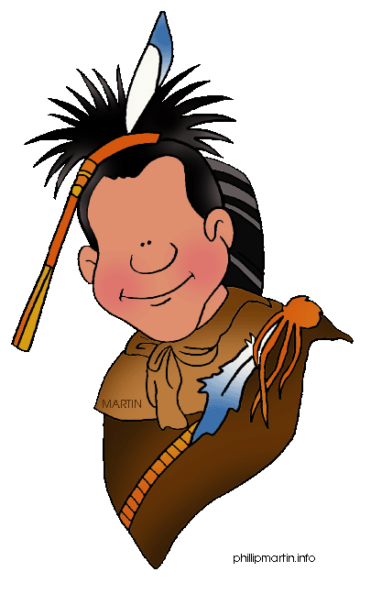 | 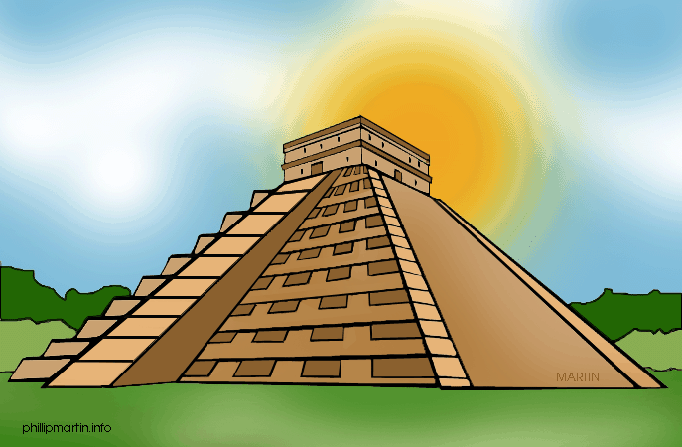
Nativos
Americanos
Mayas
Grecia
BINGO CRUZADO

Señala la casilla en la que se unen el nombre de la civilización y una imagen relacionada

BINGO CRUZADO |  | 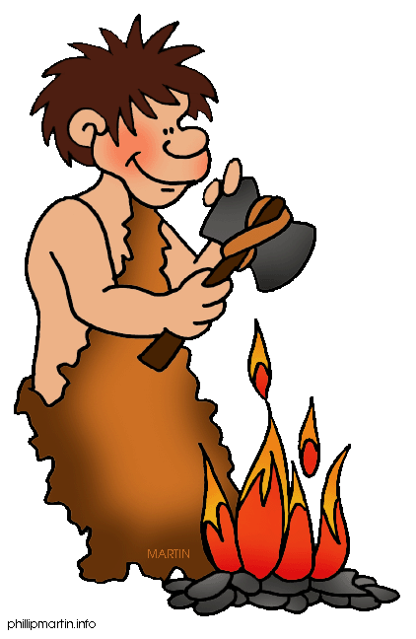
Celtas
África
Prehistoria

